课 时 计 划
年级： 执教教师： 课次：
课题 |  | 局部的防守配合
教  学  内  容 |  | 1、游戏：丢球  2、局部的防守配合 |  | 学习目  标 | 1、学习足球局部防守配合  2、发展学生的灵敏、协调、柔韧等多方面素质。  3、培养学生团结协作、积极进取的拼搏精神。
器材 |  | 录音机，足球15个
重点  难点 |  | 重点：局部防守配合要领  难点：局部防守配合在比赛中的实际应用
教 学 过 程
结  构 | 内容与目标 |  | 教 师 指 导 |  |  | 学 生 活 动 |  | 组织形式与要求 | 时间 | 次数
激  发  兴趣 | 内容：  1、体委整队，报告人数，师生问好，检查服装。  2、宣布本课内容。  3、队列队形 |  | 1、教师提出本课目标，并讲明要求，强调课堂常规。  2、语言激发学生同教师一起合作完成本课内容。 |  |  | 1、认真听讲明确目标。  2、 情趣振奋，提高兴趣。 |  | 组织：如图  △  要求：注意力集中，精神饱满 | 5  │  6 | 1
保  持  兴  趣 | 一、游戏：丢球  目标：  提高反应和奔跑能力。 |  | 游戏开始，教师当裁判进行判罚，学生在老师的要求下进行游戏。 |  |  | 注意：游戏时每组人数不宜超过10人，游戏的时候要选择在平坦的场地下进行，注意安全。 |  | 组织：  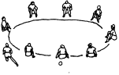  要求：练习认真，精神饱满。 | 12│  15 | 3  │5
保  持  兴  趣 | 二、局部防守配合防守分工：守门员：主要职责是守住球门。由于守门员处在最后，能纵观全局，及时发现本队进攻及防守上的不足，他要及时提醒队员弥补这些不足，起一定的指挥作用。守门员接住球后，将球迅速而准确地传给处在有利位置的同伴。 |  | 比赛中采用区域防守和紧逼盯人结合的混合防守较多。人盯人防守的优点在于对进攻队员紧逼，使其活动困难。但往往由于进攻队员在意识地交叉换位和策应而造成防守上较大的空隙，而结合区域防守可以弥补这个缺点。当进攻队员交叉换位时，防守队员可以交换看人而位置不变。 |  |  | 1、学生在老师的指导下，自主练习。  2、教师集合学生讲解出现的问题。 |  | 组织：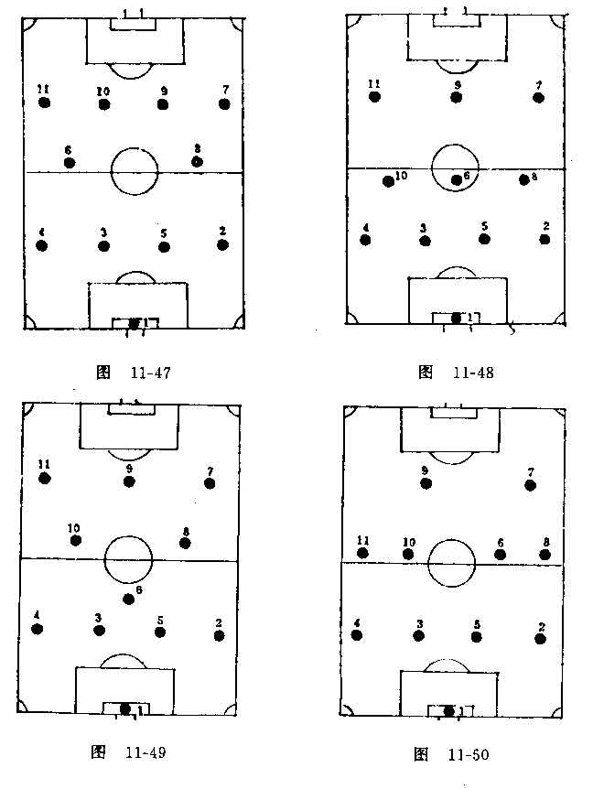 | 12  │  15 | 2│  3
延伸兴趣 | 1、整理放松  2、师生共谈本课得失 |  | 1、教师同学生一起放松。  2、交流本课的体会 |  |  | 1、放松身体。  2、相互交流畅谈合作的快乐。 |  | 组织：如图 | 2  │  4 | 1
课后巩固 | 课后要求同学们在课间时进行局部防守配合的思考和练习，但是要注意安全。 |  |  |  |  | 课  后  反  思

